**Valor esperado**

VE: E(x) = p1x1 + ... + pnxn

p: Probabilidade de o evento acontecer  
 x: Valor do evento

**Variância**

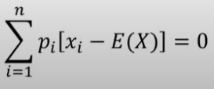

Desvio padrão = √var

**Axiomas da utilidade esperada**

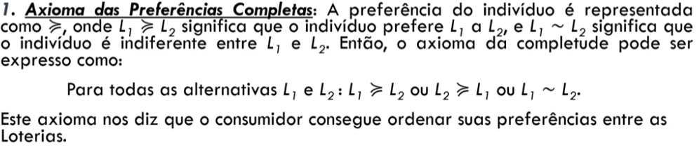

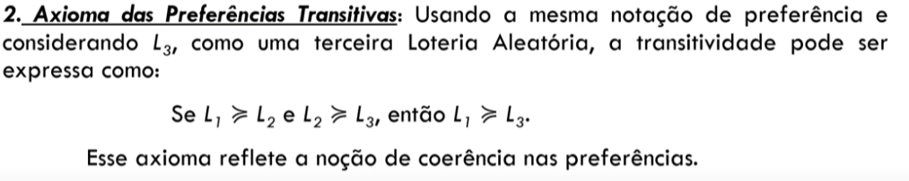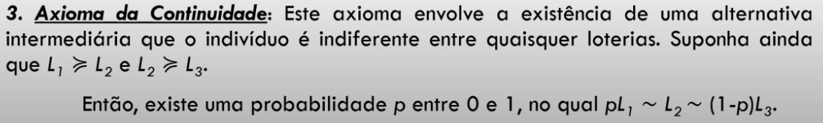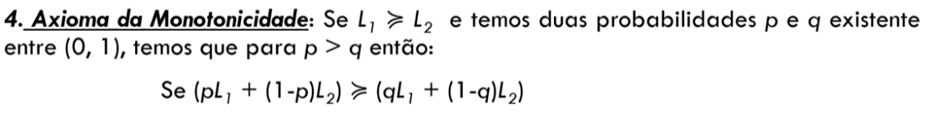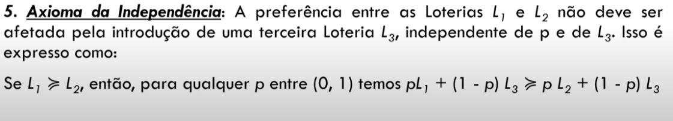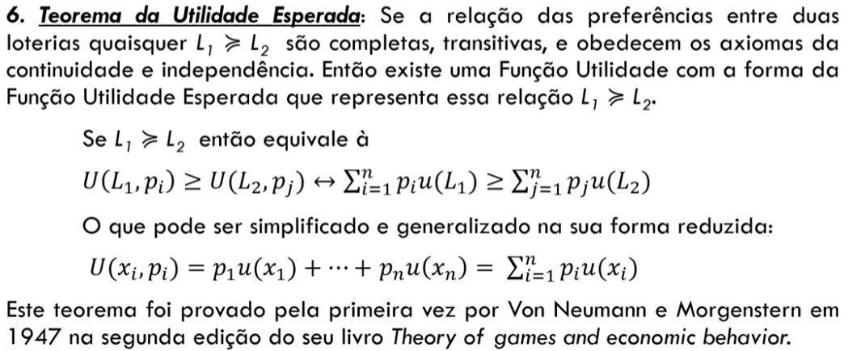

**Aversão a risco**

- Averso ao risco:

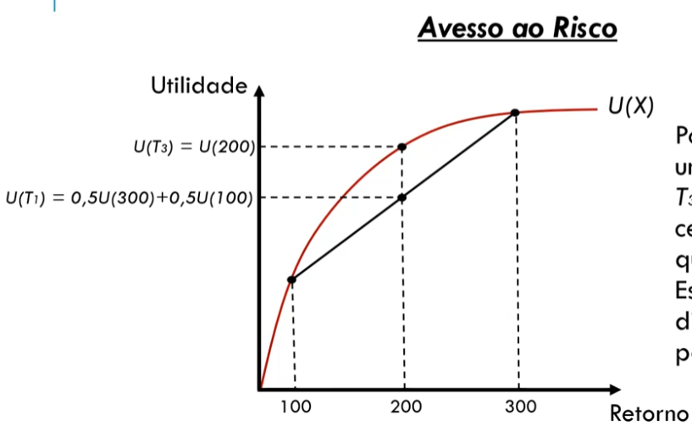

- Neutro ao risco

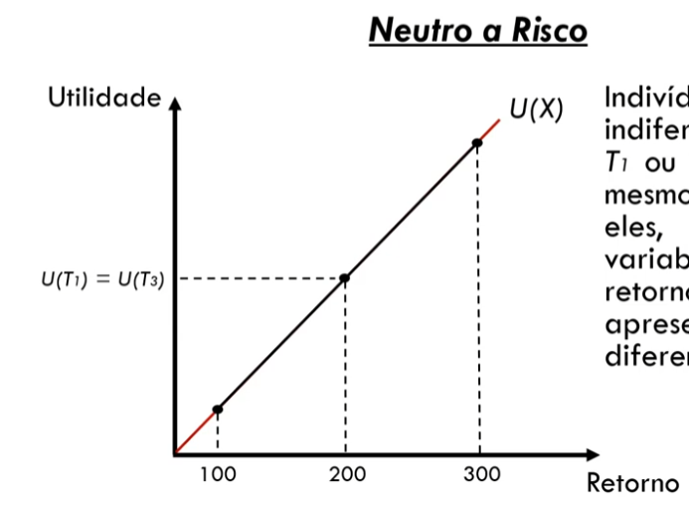

- Propenso ao risco

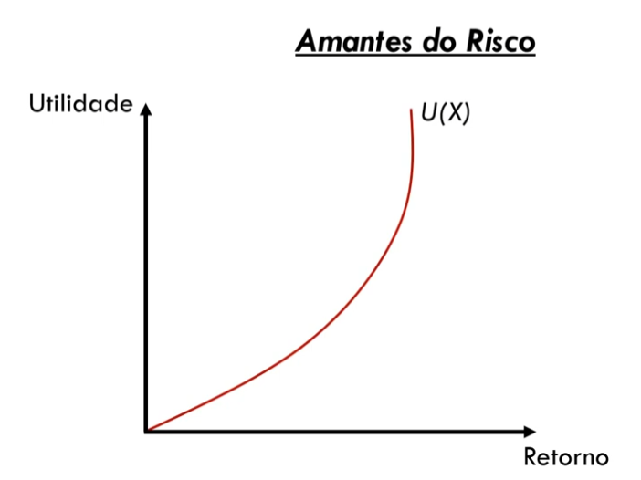

**Cálculos**

Fazer o cálculo da utilidade esperada (E[U(x)) e comparar a maior

**Prêmios de risco**

Hiato da utilidade entre receber um valor certo e um valor esperado é o prêmio de risco.

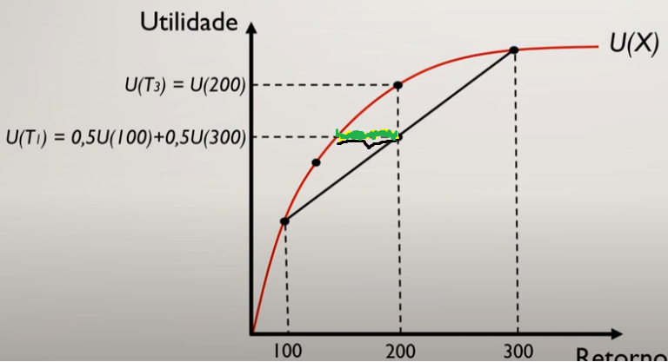

Linha verde é o prêmio de risco

Definição: Prêmio de risco é o valor esperado de x (Retorno no gráfico acima), subtraído do valor de x certo que gera a mesma utilidade (Está na horizontal do ponto acima da linha U(x)) – Esse x é o equivalente de certeza abaixo.

**Equivalente de certeza**

É o valor certo que gera a mesma utilidade para o consumidor que uma cesta com incerteza.

